3 垃圾收集算法

3.1 标记-清除算法
该算法分为“标记”和“清除”阶段：首先标记出所有需要回收的对象，在标记完成后统一回收所有被标记的对象。它是最基础的收集算法，后续的算法都是对其不足进行改进得到。这种垃圾收集算法会带来两个明显的问题：
- 效率问题（全内存进行扫描）
- 空间问题（标记清除后会产生大量不连续的碎片，同时导致gc次数增多）
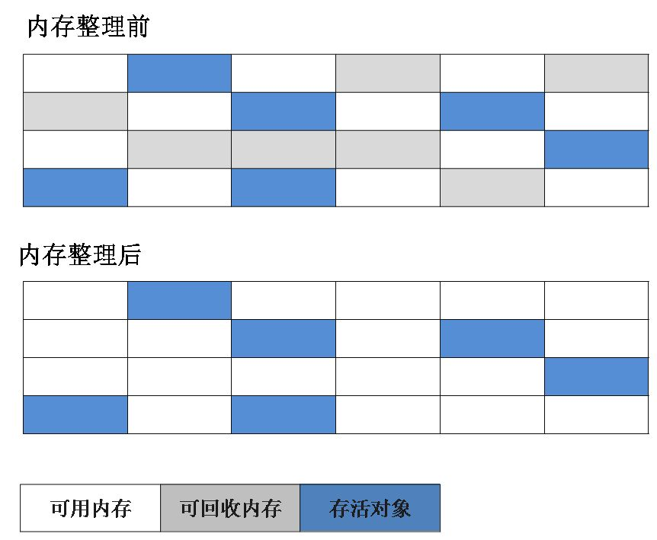

3.2 复制算法
为了解决效率问题，“复制”收集算法出现了。它可以将内存分为大小相同的两块，每次使用其中的一块。当这一块的内存使用完后，就将还存活的对象复制到另一块去，然后再把使用的空间一次清理掉。这样就使每次的内存回收都是对内存区间的一半进行回收。
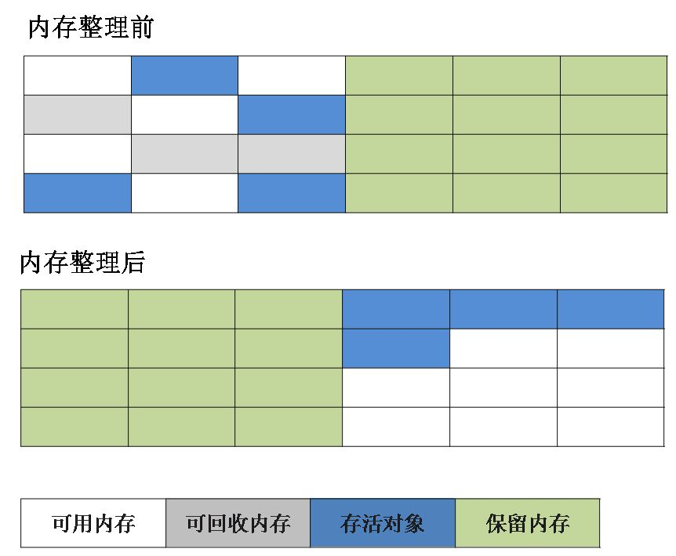
优点：不存在空间碎片
缺点：空间浪费
适用：每次gc对象存活不多，避免大量的复制

3.3 标记-整理算法
根据老年代的特点提出的一种标记算法，标记过程仍然与“标记-清除”算法一样，但后续步骤不是直接对可回收对象回收，而是让所有存活的对象向一端移动，然后直接清理掉端边界以外的内存。
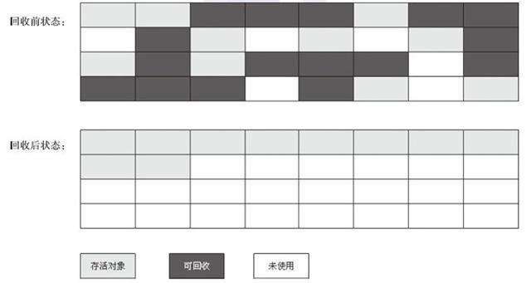

3.4 分代收集算法
当前虚拟机的垃圾收集都采用分代收集算法，这种算法没有什么新的思想，只是根据对象存活周期的不同将内存分为几块。一般将 java 堆分为新生代和老年代，这样我们就可以根据各个年代的特点选择合适的垃圾收集算法。
比如在新生代中，每次收集都会有大量对象死去，所以可以选择复制算法，只需要付出少量对象的复制成本就可以完成每次垃圾收集。而老年代的对象存活几率是比较高的，而且没有额外的空间对它进行分配担保，所以我们必须选择“标记-清除”或“标记-整理”算法进行垃圾收集。

延伸面试问题： HotSpot 为什么要分为新生代和老年代？
个人理解：因为对象的生命周期有很大的区别。大多数对象用完就不会再次使用（比如方法内创建的对象，如果方法执行完，局部变量表销毁，就没有变量对在方法中创建的对象的引用，自然该对象就应该被回收），这类的对象生命周期很短。如果是静态变量所引用的对象，那么这类对象的周期会很长，因为静态变量随类的创建而创建，生命周期很长。那么这时候对象基本可以分为：周期很长的，或者是周期很短的，这时候，采用分代是比较好的。

延伸面试问题：为什么新生代采用复制算法？
个人理解：新生代中每次都会有大量对象被回收，如果采用标记清除，那么肯定有很多碎片，然后又有一大批对象进来，又gc，又存在更多碎片。这时候新生代就有非常多的碎片，导致一些本该能放入到新生代的大对象，因为新生代空间不连续的情况下，无法放进来，那么就很尴尬，再次发生gc。所以用具有整理的算法是比较好的，（标记整理，复制），又因为新生代minor gc是比较频繁的，所以选择复制，而不用标记整理。这样效率会高。

延伸面试问题：为什么新生代中eden和s0和s1的空间分配时8：1：1？
个人理解：对象时优先分配在eden区的，假设一个场景高并发的场景，创建订单的方法，Order对象，1000个请求过来，这个方法创建1000个order对象，如果eden区比较小，满了，就发生gc，满了，又gc。如果eden比较大，那么相对而言gc的次数会比较少，也就相对的stw的时间就更少，就能提高系统性能。而且如果s区占比过大，就会浪费较大的空间，因为s区是采用复制算法，有一半是空的。s区只有2成，因为对象朝生夕死，gc后存活对象不多，够用了
延伸面试问题：为什么新生代中要s区？
个人理解：不要s区，那么每次minor gc就会将新生代垃圾回收，那么没有s区来进行复制算法，就会造成空间碎片，如果采用标记整理，又会浪费时间。
延伸面试问题：为什么新生代中要分为s0和s1，单独一个s区不行吗？
个人理解：复制算法肯定要两个区，如果是eden和一个s区来进行复制，那么耗费地空间太大了，因为对象大多是朝生夕死地，一般gc后剩余地不会太多，用两个比较小地s区来存放很充足了。

新生代回收过程如下
1.对象都是在eden区生成，这时候s0和s1是空的。然后eden不断地生成对象。等到eden区满了，那么就发生一次minor gc，没有被引用的对象就被清除，存活的被放到s0。
2.然后又在eden区堆积。Eden满了，又gc，这时候将eden和s0的存活的对象都放入到s1中。然后将eden和s0清空，然后交换s0和s1。
3.然后就是2的不断循环，同时如果每一次minor gc，对象存活，它的年龄就会加一。
直到到达设定值（-XX:MaxTenuringThreshold），那么在下次gc就会被放入到老年代。

如果在gc过程中s1放不下s0和eden区存活的值，如果单个对象放不到s区，那么会触发担保机制将这个对象放到old区（如1.5所说），如果是一些小对象，那么会在s1存放不超过自身空间的情况下，多出的部分都放入到老年代。

如果 Survivor 空间中相同年龄所有对象大小的总和大于 Survivor 空间的一半，年龄大于或等于该年龄的对象就可以直接进入老年代，无需达到设置的年龄。（如1.4）

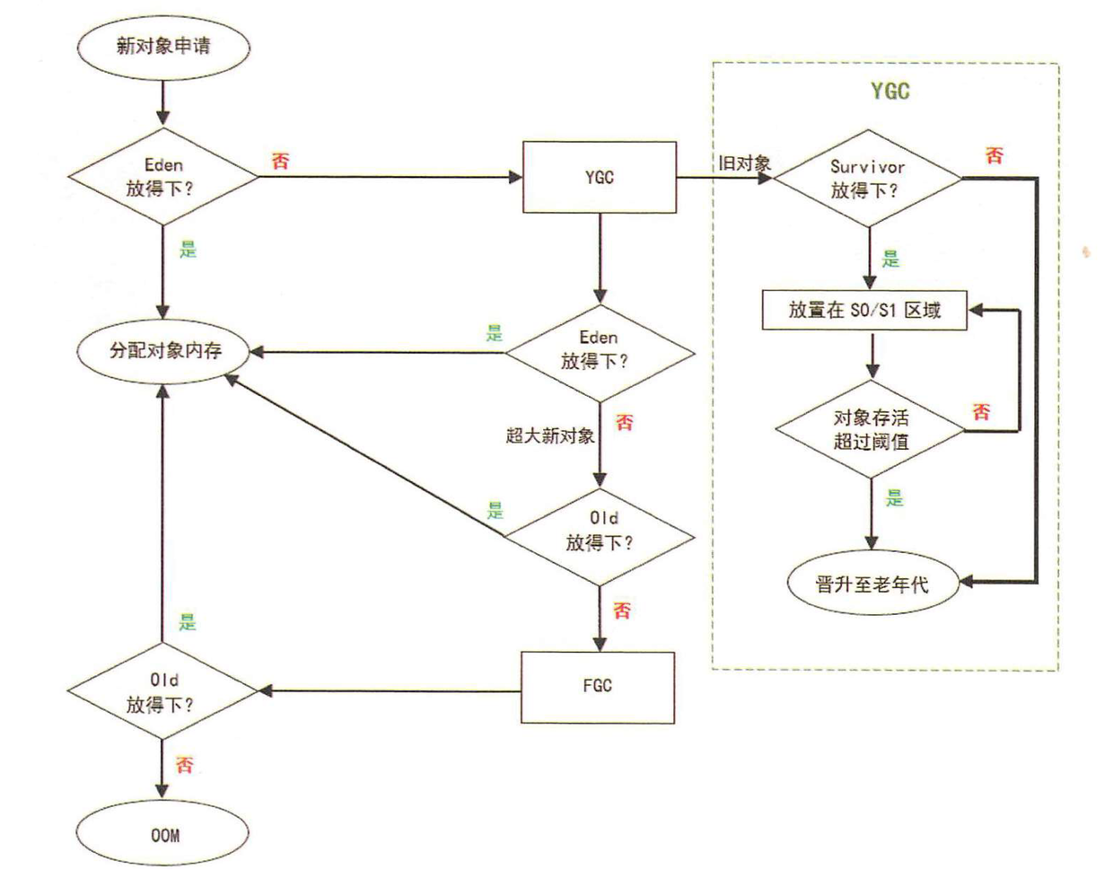
当发生gc时，eden区和s0的对象都存活着（很多对象，假如有10个），要放入到s1。看着上面的图走，从YGC往右 ---旧对象--》（10个对象）挨个对象挨个对象走这条路。

下面的参考就行了：
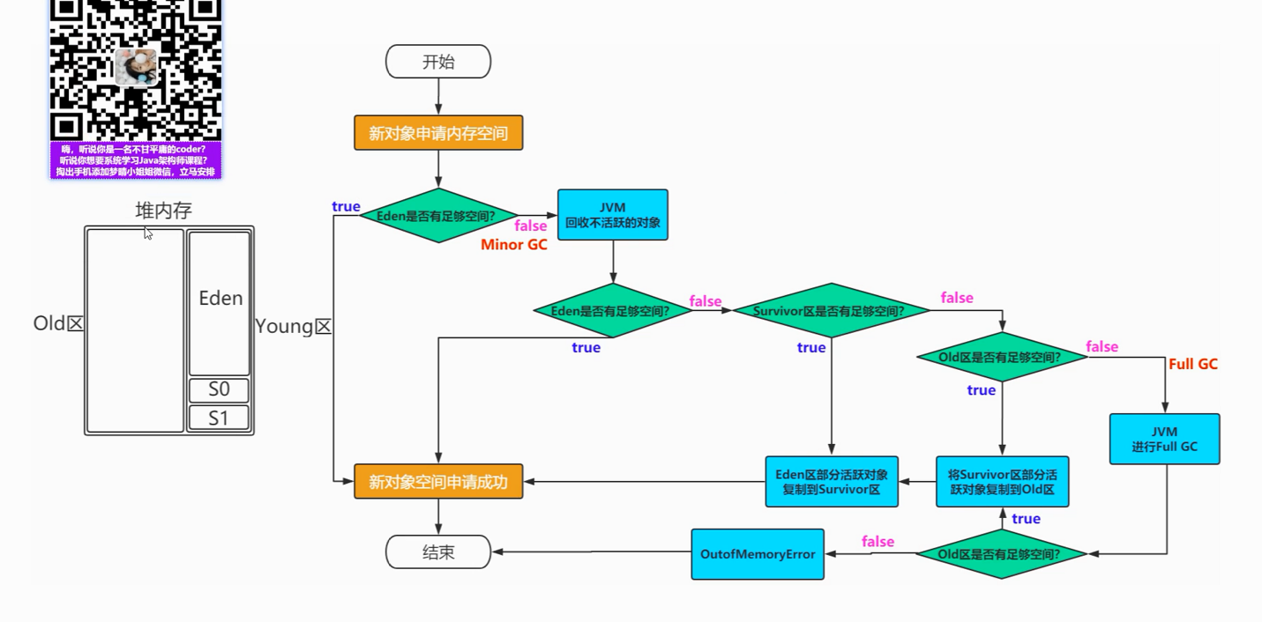

监控内存，安装visual gc插件。
https://www.cnblogs.com/myshare/p/8745209.html

4 垃圾收集器
如果说收集算法是内存回收的方法论，那么垃圾收集器就是内存回收的具体实现。
虽然我们对各个收集器进行比较，但并非要挑选出一个最好的收集器。因为直到现在为止还没有最好的垃圾收集器出现，更加没有万能的垃圾收集器，我们能做的就是根据具体应用场景选择适合自己的垃圾收集器。试想一下：如果有一种四海之内、任何场景下都适用的完美收集器存在，那么我们的 HotSpot 虚拟机就不会实现那么多不同的垃圾收集器了。

4.1 Serial 收集器（-XX:+UseSerialGC）
Serial（串行）收集器收集器是最基本、历史最悠久的垃圾收集器了。大家看名字就知道这个收集器是一个单线程收集器了。它的 “单线程” 的意义不仅仅意味着它只会使用一条垃圾收集线程去完成垃圾收集工作，更重要的是它在进行垃圾收集工作的时候必须暂停其他所有的工作线程（ "Stop The World" ），直到它收集结束。
新生代（serial）采用复制算法，老年代（serial old）采用标记-整理算法。
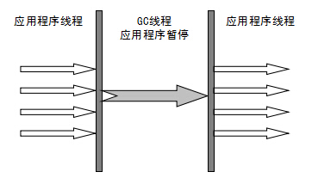
虚拟机的设计者们当然知道 Stop The World 带来的不良用户体验，所以在后续的垃圾收集器设计中停顿时间在不断缩短（仍然还有停顿，寻找最优秀的垃圾收集器的过程仍然在继续）。
但是 Serial 收集器有没有优于其他垃圾收集器的地方呢？当然有，它简单而高效（与其他收集器的单线程相比）。Serial 收集器由于没有线程交互的开销，自然可以获得很高的单线程收集效率。Serial 收集器对于运行在 Client 模式下的虚拟机来说是个不错的选择。

4.2 Serial Old 收集器
Serial 收集器的老年代版本，它同样是一个单线程收集器。它主要有两大用途：一种用途是在 JDK1.5 以及以前的版本中与 Parallel Scavenge 收集器搭配使用，另一种用途是作为 CMS 收集器的后备方案。
和serial 收集器一起使用，如下图
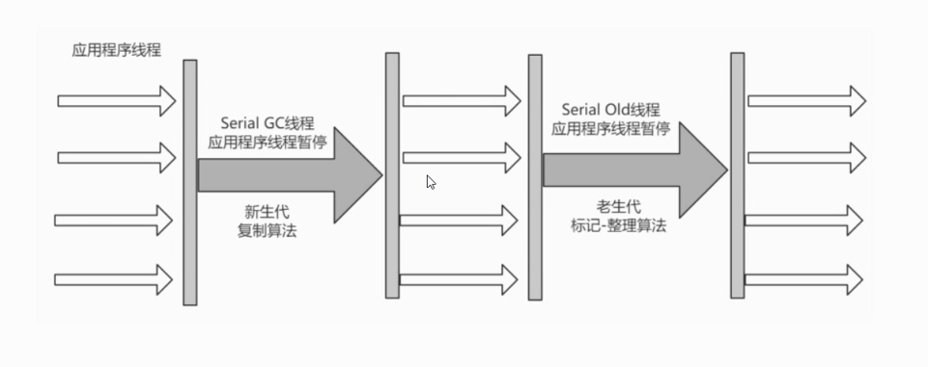

4.4 ParNew 收集器(-XX:+UseParNewGC)
ParNew 收集器其实就是 Serial 收集器的多线程版本，除了使用多线程进行垃圾收集外，其余行为（控制参数、收集算法、回收策略等等）和 Serial 收集器完全一样。-XX:ParallelGCThreads 限制线程数量
新生代（ParNew）采用复制算法，老年代（Serial old）采用标记-整理算法。
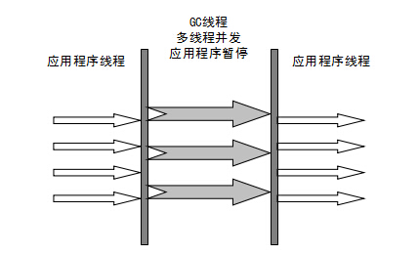
它是许多运行在 Server 模式下的虚拟机的首要选择，除了 Serial 收集器外，只有它能与 CMS 收集器（真正意义上的并发收集器，后面会介绍到）配合工作。

4.5 Parallel Scavenge（并行清除） 收集器
Parallel Scavenge 收集器也是使用复制算法的多线程收集器，它看上去几乎和ParNew都一样。 那么它有什么特别之处呢？
-XX:+UseParallelGC
-XX:+UseParallelOldGC

Parallel Scavenge 收集器关注点是吞吐量（高效率的利用 CPU）。CMS 等垃圾收集器的关注点更多的是用户线程的停顿时间（提高用户体验）。所谓吞吐量就是 CPU 中用于运行用户代码的时间与 CPU 总消耗时间的比值。 Parallel Scavenge 收集器提供了很多参数供用户找到最合适的停顿时间或最大吞吐量，如果对于收集器运作不太了解的话，手工优化存在困难的话可以选择把内存管理优化交给虚拟机去完成也是一个不错的选择。
新生代采用复制算法(Parallel)，老年代(Parallel Old)采用标记-整理算法。
图片应该是并行地gc

4.6 Parallel Old 收集器
Parallel Scavenge 收集器的老年代版本。使用多线程和“标记-整理”算法。在注重吞吐量以及 CPU 资源的场合，都可以优先考虑 Parallel Scavenge 收集器和 Parallel Old 收集器。

小总结
Serial、serial old、parNew、parallel scavenge、parallel old，这几款收集器，都是通过stw来收集垃圾的，除了从从单线程到多线程到注重吞吐量的优化。依旧解决不了stw带来的时间停顿。

4.6 CMS 收集器
CMS（Concurrent Mark Sweep）收集器是一种以获取最短回收停顿时间为目标的收集器。它非常符合在注重用户体验的应用上使用。CMS（Concurrent Mark Sweep）收集器是 HotSpot 虚拟机第一款真正意义上的并发收集器，它第一次实现了让垃圾收集线程与用户线程（基本上）同时工作。它是用在老年代的一款收集器
从名字中的Mark Sweep这两个词可以看出，CMS 收集器是一种 “标记-清除”算法实现的，它的运作过程相比于前面几种垃圾收集器来说更加复杂一些。整个过程分为四个步骤：
- 初始标记： 暂停所有的其他线程（stw），并记录下直接与 root 相连的对象，速度很快 ；
- 并发标记： 同时开启 GC 和用户线程，用一个闭包结构去记录可达对象。但在这个阶段结束，这个闭包结构并不能保证包含当前所有的可达对象。因为用户线程可能会不断的更新引用域，所以 GC 线程无法保证可达性分析的实时性。所以这个算法里会跟踪记录这些发生引用更新的地方。
- 重新标记： 重新标记阶段就是为了修正并发标记期间因为用户程序继续运行而导致标记产生变动的那一部分对象的标记记录，这个阶段的停顿时间（stw）一般会比初始标记阶段的时间稍长，远远比并发标记阶段时间短
- 并发清除： 开启用户线程，同时 GC 线程开始对为标记的区域做清扫。
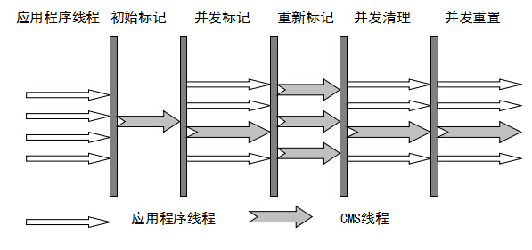
初始标记为何为单线程？
可能的解释：初始标记阶段速度快，开启多线程，反而会造成系统开销，相比较而言，只开单线程跑消耗的时间，比开多线程，然后多线程跑的速度开。

从它的名字就可以看出它是一款优秀的垃圾收集器，主要优点：并发收集、低停顿。但是它有下面三个明显的缺点：
- 对 CPU 资源敏感；
- 无法处理浮动垃圾；
- 它使用的回收算法-“标记-清除”算法会导致收集结束时会有大量空间碎片产生。

浮动垃圾：并发清理阶段用户线程还在运行，这段时间就可能产生新的垃圾，新的垃圾在此次GC无法清除，只能等到下次清理。
Cpu资源敏感：CMS在并发标记和并发清楚阶段，如果CPU数量少会导致用户程序执行速度降低较多。
在jdk1.5默认设置下，CMS收集器当老年代使用了68%的空间就会被激活（full gc），可以通过-XX:CMSInitialOccupancyFraction的值来提高触发百分比，在jdk1.6中CMS启动阈值提升到了92%，要是CMS运行期间预留的内存无法满足程序的需要，就会出现”Concurrent Mode Failure“,然后降级临时启用Serial Old收集器进行老年代的垃圾收集，这样停顿时间就很长了，所以-XX:CMSInitialOccupancyFraction设置太高容易导致大量”Concurrent Mode Failure“。
老年代的gc阈值：https://blog.csdn.net/insomsia/article/details/91802923，不同版本会有不同的值

CMS也提供了整理碎片的参数：
-XX:+ UseCMSCompactAtFullCollection Full GC后，进行一次整理，整理过程是独占的，会引起停顿时间变长
-XX:+CMSFullGCsBeforeCompaction 设置进行几次Full GC后，进行一次碎片整理
-XX:ParallelCMSThreads 设定CMS的线程数量（一般情况约等于可用CPU数量）

4.7 G1 收集器
G1 (Garbage-First) 是一款面向服务器的垃圾收集器,主要针对配备多颗处理器及大容量内存的机器. 以极高概率满足 GC 停顿时间要求的同时,还具备高吞吐量性能特征.
G1 收集器之所以能建立可预测的停顿时间模型，是因为它可以有计划地避免在整个Java堆中进行全区域的垃圾收集。G1 在后台维护一个优先列表，每次根据允许的收集时间，优先回收价值最大的 Region（这也就是Garbage-First名称的来由），保证了 G1 收集器在有限的时间内可以获取尽可能高的收集效率。
在 G1 收集器中，Region 之间的对象引用以及其他收集器中的新生代与老年代之间的对象引用，虚拟机都是使用 Remembered Set 来避免全堆扫描的。（下面解释remembered set，很精辟）
回收过程：
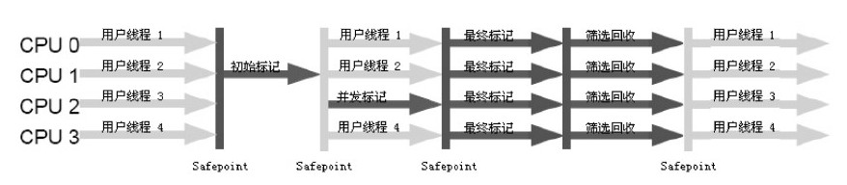
初始标记（Initial Marking）
并发标记（Concurrent Marking）
最终标记（Final Marking）
筛选回收（Live Data Counting and Evacuation）
G1 的前几个步骤的运作过程和 CMS 有很多相似之处。
初始标记阶段仅仅只是标记一下 GC Roots 能直接关联到的对象，并且修改 TAMS（Next Top at Mark Start）的值，让下一阶段用户程序并发运行时，能在正确可用的 Region 中创建新对象，这阶段需要停顿线程，但耗时很短。
并发标记阶段是从 GC Root 开始对堆中对象进行可达性分析，找出存活的对象，这阶段耗时较长，但可与用户程序并发执行。
而最终标记阶段则是为了修正在并发标记期间因用户程序继续运作而导致标记产生变动的那一部分标记记录，虚拟机将这段时间对象变化记录在线程 Remembered Set Logs 里面，最终标记阶段需要把 Remembered Set Logs 的数据合并到 Remembered Set 中，这阶段需要停顿线程，但是可并行执行。
最后在筛选回收阶段首先对各个 Region 的回收价值和成本进行排序，根据用户所期望的 GC 停顿时间来制定回收计划，从Sun公司透露出来的信息来看，这个阶段其实也可以做到与用户程序一起并发执行，但是因为只回收一部分 Region，时间是用户可控制的，而且停顿用户线程将大幅提高收集效率。通过下图可以比较清楚地看到G1收集器的运作步骤中并发和需要停顿的阶段。

Remembered set

OopMap 用于枚举GCRoots
当垃圾回收时，收集线程会对栈上的内存进行扫描，看看那些位置上存储了Reference类型。如果发现了某个位置上存储的是Reference类型，就意味着这个引用所指向的对象在这一次垃圾回收过程中不能够回收。
栈上的本地变量表里面只有一部分数据是Reference类型的，为了避免每次都扫描整个栈，所以采用空间换时间的策略。在某个时候(安全点)把栈上代表引用的位置记录下来，GC时直接读取，避免了全部扫描。 HotSpot虚拟机采用了一种叫做OopMap的数据结构来记录这些引用（OopMap也帮助HotSpot实现了准确式GC），OopMap记录了栈上本地变量到堆上对象的引用关系，这些引用指向的对象不能够回收，并且可以作为根节点来进行可达性分析，查找出不能够回收的对象。
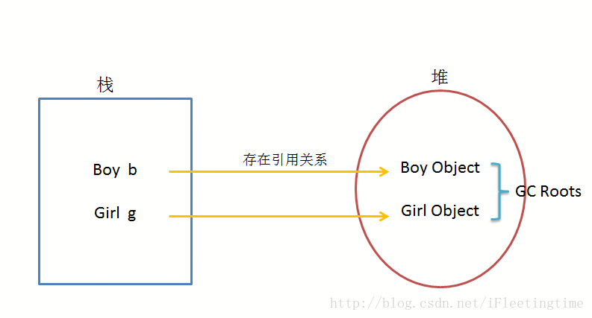
一个线程意味着一个栈，一个栈由多个栈帧组成，一个栈帧对应着一个方法，一个方法里面可能有多个安全点。 gc 发生时，程序首先运行到最近的一个安全点停下来，然后更新自己的 OopMap ，记下栈上哪些位置代表着引用。枚举根节点时，递归遍历栈上（栈内保存的都是被调用方法，调用结束的方法都弹出栈了）每个栈帧的 OopMap ，通过栈中记录的被引用对象的内存地址，即可找到这些对象（GC Roots）。

RememberedSet
对G1来说没有old gc的概念，而是区分Fully young gc和Mixed gc，前者对应年轻代的垃圾回收，后者混合了年轻代和部分老年代的收集，因此每次收集肯定会回收年轻代，老年代根据内存情况可以不回收或者回收部分或者全部(这种情况应该是可能出现)。
新生代 GC（发生得非常频繁）。一般来说， GC过程是这样的：首先枚举根节点。根节点有可能在新生代中，也有可能在老年代中。这里由于我们只想收集新生代（换句话说，不想收集老年代），所以没有必要对位于老年代的 GC Roots 做全面的可达性分析。这时候把老年代的gc roots去掉，
去掉之后。你会发现一个问题：一个老年代引用了年轻代的对象，老年代的某个gc root往下走，一定会走到被引用的那个年轻代的对象。这时候这个对象就不应该被删除。
但是你把老年代的gc root排除掉了,再minor gc时，被引用的这个对象就没有引用链，jvm会认为它是不可达，也就是得被删除了，但偏偏它不能被gc，因为老年代的某个对象引用着它。
这时候就应该remembered set出场了。
事实上，对于位于不同年代对象之间的引用关系，虚拟机会在程序运行过程中给记录下来。对应上面所举的例子，“老年代对象引用新生代对象”这种关系，会在引用关系发生时，在新生代边上专门开辟一块空间记录下来，这就是RememberedSet，RememberedSet记录的是新生代的对象被老年代引用的关系。所以“新生代的 GC Roots ” + “ RememberedSet 存储的内容”，才是新生代收集时真正的 GC Roots 。然后就可以以此为据，在新生代上做可达性分析，进行垃圾回收。
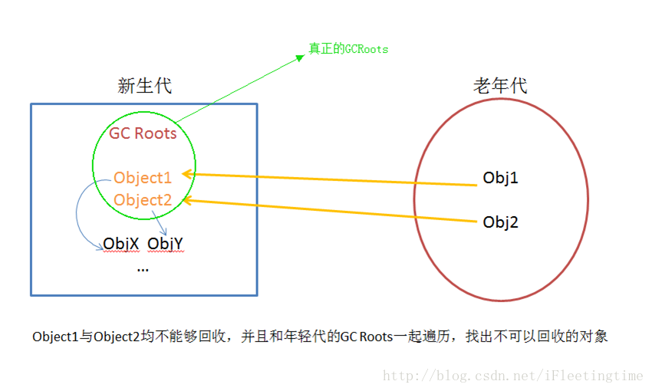
G1 收集器使用的是化整为零的思想，把一块大的内存划分成很多个域（ Region ）。但问题是，难免有一个 Region 中的对象引用另一个 Region 中对象的情况。为了达到可以以 Region 为单位进行垃圾回收的目的， G1 收集器也使用了 RememberedSet 这种技术。G1中每个Region都有一个与之对应的RememberedSet ，在各个 Region 上记录自家的对象被外面对象引用的情况。当进行内存回收时，在GC根节点的枚举范围中加入RememberedSet 即可保证不对全堆扫描也不会有遗漏。

G1更详细的内容：重要的数据结构和算法
https://blog.csdn.net/lijingyao8206/article/details/80513383

总结：
Oopmap：遍历所有的oopmap就能得到所有的gcroot，又年轻代比较频繁，如果只对年轻代gc，那么只需要年轻代的gc root，去掉老年代的gc root，这样开始只由年轻代的gc root开始gc。那么存在一种情况，一个年轻代的对象object只被老年代的对象引用，那么在只对年轻代的gc root查找时，对这个年轻对象object是没有引用链的，只有从老年代的gc root遍历下去才有，所以jvm会认为这object是应该被回收的。这就出现问题了。为了解决这个问题，remember set出现了，它在每一个region中，记录着这个region内对象被引用的情况。所以只需要变为 年轻代的gc root+region的remember set的记录对象。就能保证不会遗漏，错误。

评判垃圾收集器的好坏
吞吐量和停顿时间
吞吐量：用户线程执行时间/（用户执行时间+垃圾收集时间），关注用户线程执行的时间的回收器适合一直执行的程序（跑代码来处理数据）。
停顿时间：垃圾回收期间STW所耗费的时间，注重的是停顿，关注停顿时间的回收器适用于交互（web交互响应）场景。

G1收集器在之前收集器的基础上做了改变
- 适用年轻代和老年代：将堆分为一个个region，每个region的大小为1--》32MB，要求是2^n。然后将每个region标记为e、o、s、h（eden、old、s、）
- 有一个停顿时间的设置，G1收集器会根据停顿时间筛选出最优的策略，在停顿时间内回收最多的垃圾。但是也因为有存在停顿时间的存在，可能存在某些垃圾是无法被回收到的（时间不够）。
这也是G1和CMS回收阶段不一样的地方，就是在于回收，CMS是并发清除，G1是筛选回收。
试想一下，如果CMS在这个阶段也采用停顿时间的思想，那是不是可以实现G1的功能。
答案：这是不行的，CMS即使设置了停顿时间，但是存在一些对象无法被回收（时间不够），那么CMS的空间碎片会变得更多（标记清除，而且又有部分垃圾没被回收），这样如果遇到大得对象进来，会很容易触发gc。而G1不一样，G1回收后，虽然也存在垃圾没有回收，存在碎片，但是，G1的region区可以变化，例如：将回收了的区域变为old区、eden区等，使得变得连续，也就可以支持大对象的进入，也不一定会触发gc。
3.rset

其他
只要记住流行的组合就这几种情况
Serial
ParNew + CMS
ParallelYoung + ParallelOld
G1GC
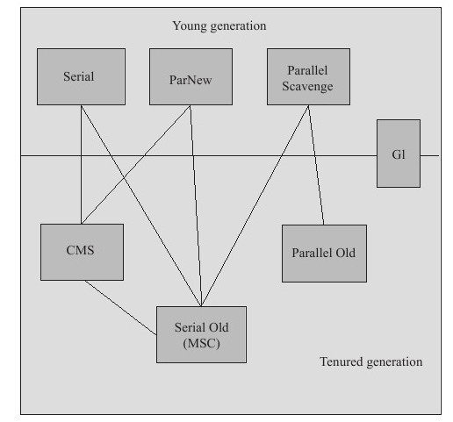

jvm参数
- 标准参数：不随着jdk版本的变化而变化的参数
Java -version
java -help

- -X参数
Java -Xint -version
Java -Xcomp -version
Java -Xmixed -version

- -XX
- Boolean
-XX:+PrintFlagsFinal 虚拟机启动时打印出所有的参数
-XX:+UserG1GC 启动
-XX:-UseG1GC 禁用
- Key-value
-XX:MaxGCPauseMillis=500
-XX:InitialHeapSize=100M 等价于 -Xms100M
-XX:MaxHeapSize=100M -Xmx100M
-XX:ThreadStackSize=xxx -Xss

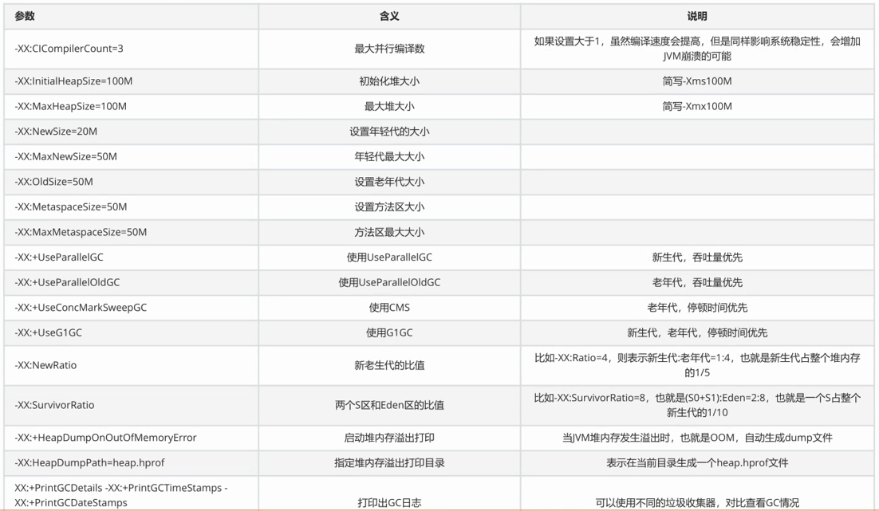
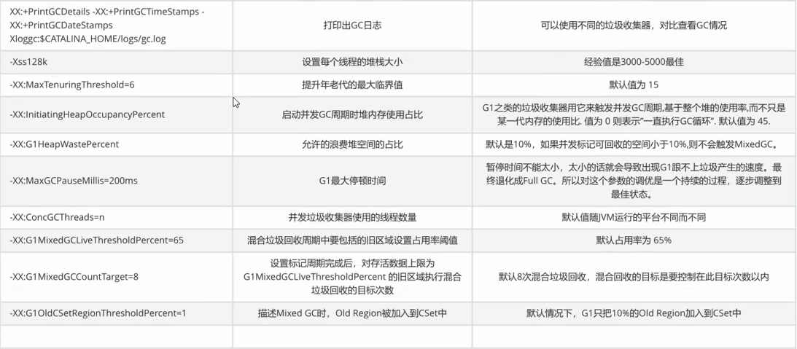

Jvm参数设置地方
使用开发工具 idea/eclpse 右键run configuration
Java -XX:xxx xx.jar
Tomcat的bin的catalina.sh/bat 文件中的 JAVA_OPTS中设置
Jinfo 运行时修改

参考
- 《深入理解 Java 虚拟机：JVM 高级特性与最佳实践（第二版》
- https://my.oschina.net/hosee/blog/644618
- https://docs.oracle.com/javase/specs/jvms/se8/html/index.html
- https://www.cnblogs.com/czwbig/p/11127159.html 可以看这篇

扩展

安全点(Safepoint)
安全点，即程序执行时并非在所有地方都能停顿下来开始GC，只有在到达安全点时才能暂停。Safepoint的选定既不能太少以至于让GC等待时间太长，也不能过于频繁以致于过分增大运行时的负荷。
安全点的初始目的并不是让其他线程停下，而是找到一个稳定的执行状态。在这个执行状态下，Java虚拟机的堆栈不会发生变化。这么一来，垃圾回收器便能够“安全”地执行可达性分析（更新oopmap等操作）。只要不离开这个安全点，Java虚拟机便能够在垃圾回收的同时，继续运行这段本地代码。
程序运行时并非在所有地方都能停顿下来开始GC，只有在到达安全点时才能暂停。安全点的选定基本上是以程序“是否具有让程序长时间执行的特征”为标准进行选定的。“长时间执行”的最明显特征就是指令序列复用，例如方法调用、循环跳转、异常跳转等，所以具有这些功能的指令才会产生Safepoint。
对于安全点，另一个需要考虑的问题就是如何在GC发生时让所有线程（这里不包括执行JNI调用的线程）都“跑”到最近的安全点上再停顿下来。
两种解决方案：

抢先式中断（Preemptive Suspension）

抢先式中断不需要线程的执行代码主动去配合，在GC发生时，首先把所有线程全部中断，如果发现有线程中断的地方不在安全点上，就恢复线程，让它“跑”到安全点上。现在几乎没有虚拟机采用这种方式来暂停线程从而响应GC事件。

主动式中断（Voluntary Suspension）

主动式中断的思想是当GC需要中断线程的时候，不直接对线程操作，仅仅简单地设置一个标志，各个线程执行时主动去轮询这个标志，发现中断标志为真时就自己中断挂起。轮询标志的地方和安全点是重合的，另外再加上创建对象需要分配内存的地方。

安全区域
指在一段代码片段中，引用关系不会发生变化。在这个区域中任意地方开始GC都是安全的。也可以把Safe Region看作是被扩展了的Safepoint。

